PIEDRA PAPEL Y TIJERAS

JUEGO BASE



GANADOR USUARIO RONDA

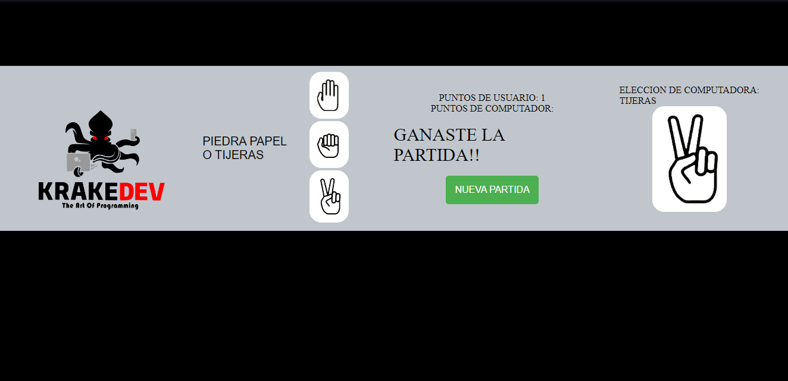

GANADOR COMPUTADORA RONDA

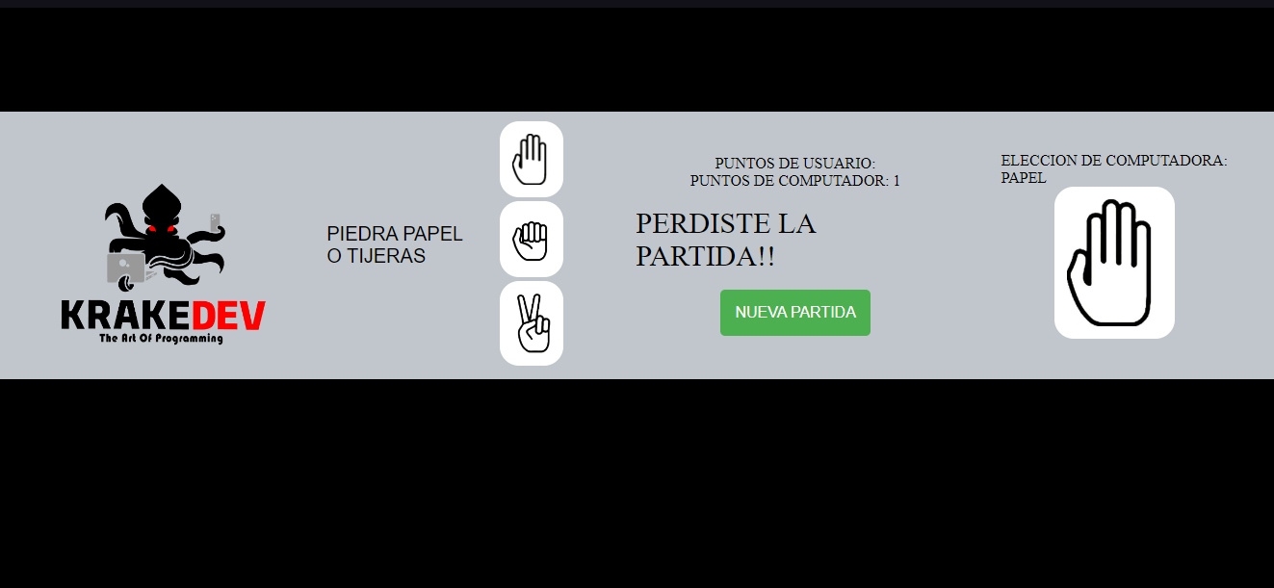

EMPATE RONDA

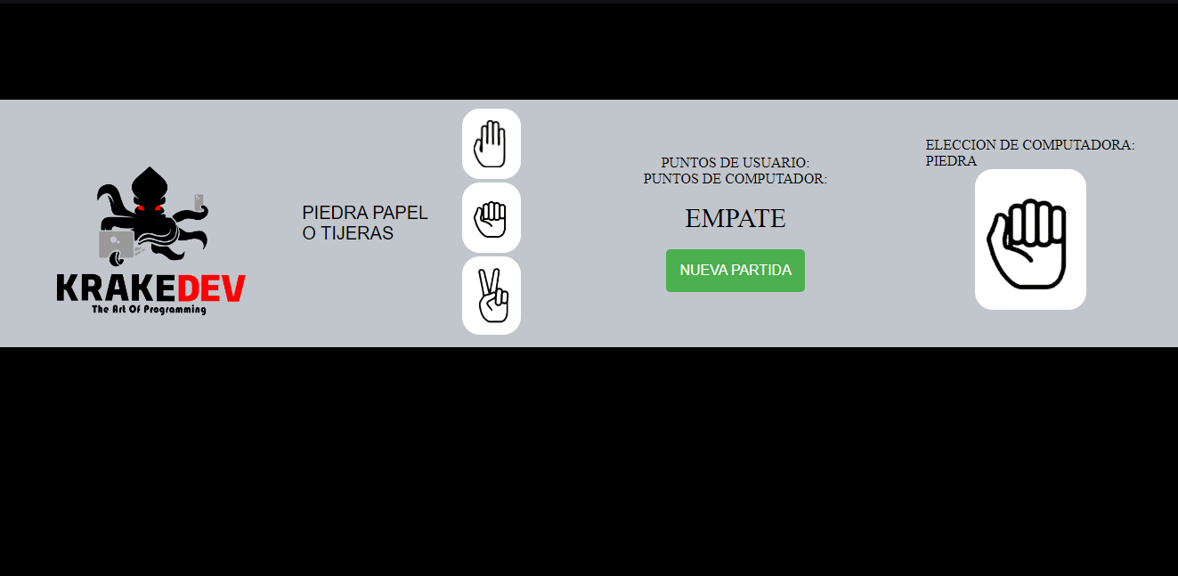

COMPUTADOR GANADOR + BOTON NUEVA PARTIDA

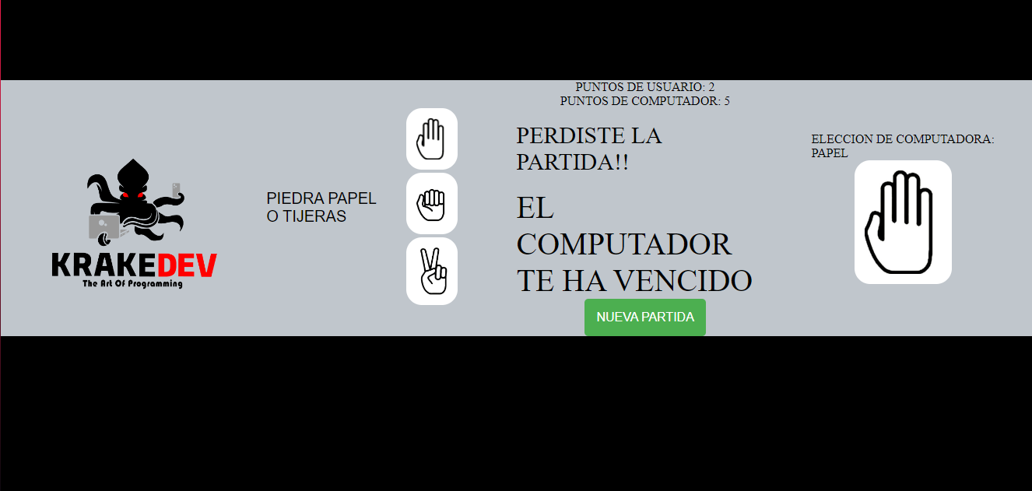

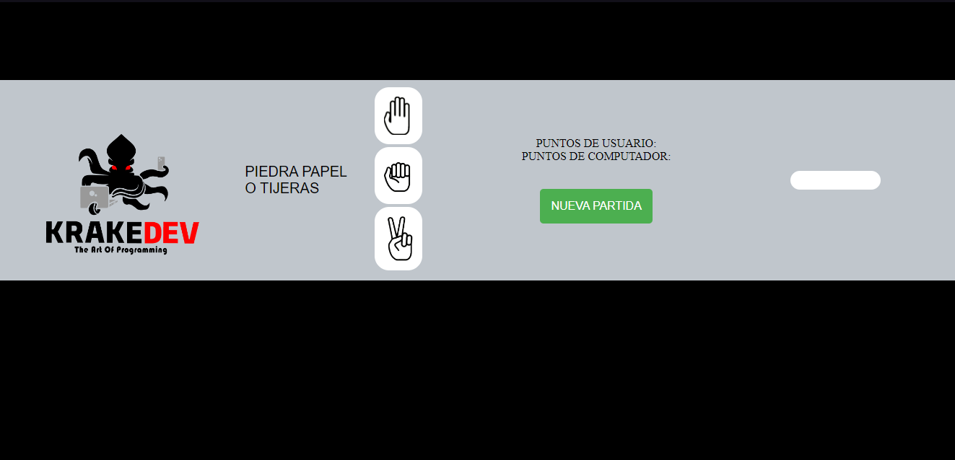

JUGADOR GANADOR

